УРОК 4-5: Форматиране на извежданите данни

Задача: Създайте графично приложение с име Currency Convertor, като следвате дадените указания. 0,5т
1) Създайте форма по показания модел. 16х0,5т=8т

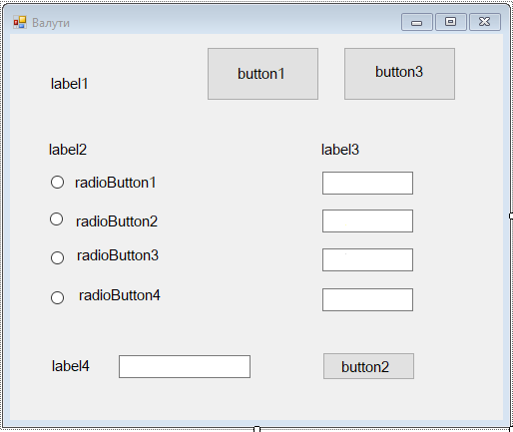

2) Задайте текстовите полета за валутните курсове да не бъдат активни – задайте на свойството Enable стойност False 4х0,5т=2т
3) Предварително въведете валутните курсове - използвате свойството Text 4х0,5т=2т
- Британска лира – 2,30572
- Американски долар – 1,44651
- Швейцарски франк – 1,50298
- Евро – 1,95583
4) Декларирайте две променливи: 2х0,5т=1т
- променлива Rate от реален тип (за съхраняване на текущата стойност на избрания валутен курс)
- променлива CurrencyType от тип низ (за съхраняване на съкратеното наименование на избраната валута)

5) Създайте събитийни процедури за всеки от радио-бутоните, които да задават стойностите на променливите Rate и CurrencyType. 4х1т=4т
За означаване на типовете валути използвайте следните съкращения:
- GBP – за британска лира
- USD – за американски долар
- CHF – за швейцарски франк
- EUR – за евро

По аналогичен начин създайте събитийните процедури за другите радио-бутони.
6) Създайте събитийна процедура за бутона Изчисли, която да показва прозорец със съобщение с изчислената стойност.
Общ вид на класа MessageBox.Show(message, title, buttons);, където message е съобщението, title – заглавието на прозореца, а buttons – бутоните в прозореца.
За изразите за пресмятане – 2х1т=2т
За прозореца със съобщение 1,5т

7) Задайте текстовите полета с курсовете да стават активни при натискане на бутон Промени курсове. 2т

8) Задайте текстовите полета с курсовете да стават неактивни при натискане на бутон Заключи курсове – по аналогичен начин на предходната задача, но се задава стойност false.
2т
9*) Променете приложението като добавите още две валути за изчисляване.

Скала за оценяване:
0 – 5т – 2
6 – 8т – 3
9 – 14т – 4
15 – 20т – 5
21 – 24т – 6

Формула – (получени точки / общ брой точки) * 4 + 2

